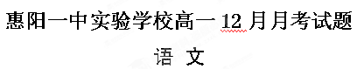

本试卷共8页，24小题，满分150分。考试时间150分钟。
一、本大题四小题，每小题3分，共12分。
1．下列词语中加点的字，读音全部正确的一组是（ ）
A．渣滓zǐ 逡巡qūn 扉页fěi 伶俜pīn
B．懵懂měng 戏谑nuè 回溯sｈù 濡养rú
C．拙劣zhuō 颠簸bǒ 袅娜niǎo 联袂jué
D．混沌dùn 踟蹰chí 蜚声fēi 粗糙cāo
2．下面语段中画线的词语，使用不恰当的一项是
8月14日清晨，随着几声枪响，恶贯满盈的杀人魔王周克华在重庆街头被击毙。据悉，数千名全副武装的民警和武警参与了对周克华的的追捕行动，此外，成都军区某部也加入到搜捕的行列。连日来，如此大张旗鼓地采取行动对付一个劫匪，为近年来少有，凸显出当局除恶务尽的决心。听到周克华被击毙的消息，老百姓奔走相告，弹冠相庆。
A．恶贯满盈 B．凸显 C．除恶务尽 D．弹冠相庆
3．下列语句中，没有语病的一句是（ ）
A．一辆白色锦江车赶紧过来，让凤姐坐上车。见到记者还在拍照，脱口大骂“拍什么拍啊，有什么好拍的”。司机看了看凤姐，大概认出了凤姐也偷笑起来。
B．台湾立法机构5月10日在冲突中初审通过相关法律修正草案，规定“大陆地区学历得予采认，但不得应考公务员、专业技术人员以及担任教育人员。”
C．由于认识到《最后一课》的课文故事和历史现实的不同，才不继续传授，这也是尊重历史和当地居民感情的表现。
D．几千年被捆绑在中国农民身上的土地，越来越多的不得不离开土地，为谋生背井离乡，也便成了所谓的“农民工”。
4. 填入横线处的几句话，衔接最恰当的一项是（ ）
唐代谱写了中国历史最为灿烂夺目的篇章。 ， ， 。 ， ， 。与此相应，出现了一系列新的情况和因素。
①李唐帝国获得了政治、财政、军事上的强盛 ②并且，随着经济的发展
③在从中原到塞北普遍实行均田制的基础上 ④结束了数百年的分裂和内战
⑤最终，经由中唐走向消失 ⑥南北朝那种农奴式的人身依附逐渐松弛
A．①③④②⑥⑤ B．④③①②⑥⑤ C．①③④⑤②⑥ D．④③①⑤②⑥
二、本大题7小题，共35分。
阅读下面的文言文，完成5－9题。
史思明，宁夷州突厥种，初名窣于，玄宗赐其名。史思明猜忍好杀，群下小不如意，动至族诛，人不自保。朝义，其长子也，常从思明将兵，颇谦谨，爱士卒，将士多附之；无宠于思明，思明爱少子朝清，使守范阳，常欲杀朝义，立朝清为太子，左右颇泄其谋。思明既破李光弼，欲乘胜西入关，使朝义将兵为前锋，自北道袭陕城，思明自南道将大军继之。三月，甲午，朝义兵至礓子岭，卫伯玉逆击，破之。朝义数进兵，皆为陕兵所败。思明退屯永宁，以朝义为怯，曰：“终不足成吾事！”欲按军法斩朝义及诸将。戊戌命朝义筑三隅城欲贮军粮期一日毕朝义筑毕未泥思明至诟怒之令左右立马监泥斯须而毕。思明又曰：“俟克陕州，终斩此贼。”朝义忧惧，不知所为。
思明在鹿桥驿，令腹心曹将军将兵宿卫；朝义宿于逆旅，其部将骆悦、蔡文景说朝义曰：“悦等与王，死无日矣！自古有废立，请召曹将军谋之。”朝义俯首不应。悦等曰：“王苟不许，悦等今归李氏，王亦不全矣。”朝义泣曰：“ 诸君善为之，勿惊圣人！”悦等乃令许叔冀之子季常召曹将军，至，则以其谋告之；曹将军知诸将尽怨，恐祸及己，不敢违。
是夕，悦等以朝义部兵三百被甲诣驿，宿卫兵怪之，畏曹将军，不敢动。悦等引兵入至思明寝所，值思明如厕，问左右，未及对，已杀数人，左右指示之。思明闻有变，逾垣至厩中，自备马乘之，悦傔人周子俊射之，中臂，坠马，遂擒之。思明问：“乱者为谁？”悦曰：“奉怀王命。”思明曰：“我朝来语失，宜其及此。然杀我太早，何不待我克长安！今事不成矣。”悦等送思明于柳泉驿，囚之，还报朝义曰：“事成矣”。朝义曰：“不惊圣人乎？”悦曰：“无。”时周挚、许叔冀将后军在福昌，悦等使许季常往告之，挚惊倒于地。朝义引军还，挚、叔冀来迎，悦等劝朝义执挚，杀之。军至柳泉，悦等恐众心未壹，遂缢杀思明，以氈裹其尸，橐①驼负归洛阳。朝义即皇帝位，改元显圣。
（节选自北宋司马光《资治通鉴》）
①橐：tuó，通“托”
5．对下列句子中加点词的解释，错误的一项是（3分）
A．卫伯玉逆击 反
B．悦等以朝义部兵三百被甲诣驿 到达
C．悦等劝朝义执挚 逮捕
D．悦等恐众心未壹 统一
6．下列各组句子中，加点词的意义和用法都相同的一组是（3分）
A．无宠于思明 悦等送思明于柳泉驿
B．则以其谋告之 以氈裹其尸
C．皆为陕兵所败 立朝清为太子
D．左右颇泄其谋 其部将骆悦、蔡文景说朝义曰
7．下列各句，都能表现史朝义“谦谨”的一项是（3分）
①朝义忧惧，不知所为 ②朝义俯首不应 ③诸君善为之，勿惊圣人
④不惊圣人乎 ⑤畏曹将军，不敢动
A．①③④ B．②③④ C．②③⑤ D．①②⑤
8．下列对原文有关内容的分析与概括，不正确的一项是（3分）
A．史朝义虽不受宠，但因为人谦和，对士兵很关爱，将士们都很拥戴他。史思明扬言要杀朝义，部下便为朝义出谋划策，助他夺权。
B．史思明命令史朝义作前锋从北道发起进攻，朝义败战后不得不退兵驻守永宁。史思明认为他不能协助完成大业，要按军法斩杀他。
C．史朝义手下大批武装士兵前去捕捉史思明，史思明身边的人及时发现了，并报告给史思明。史思明跳墙来到马厩，打算骑马逃跑。
D．领兵驻扎在福昌的周挚，从许季常口中得知史思明被囚禁的消息后惊倒在地，史朝义班师回朝之后，骆悦便劝说朝义把周挚杀掉。
9．断句和翻译
（1）用“/”给文中画波浪线的文字断句。（4分）
戊戌命朝义筑三隅城欲贮军粮期一日毕朝义筑毕未泥思明至诟怒之令左右立马监泥斯须而毕
（2）翻译下列句子（6分）
①史思明猜忍好杀，群下小不如意，动至族诛，人不自保。
②王苟不许，悦等今归李氏，王亦不全矣。

10. 阅读下面这首诗，回答问题。（共7分）
村夜 白居易
霜草苍苍虫切切，村南村北行人绝。
独出门前望野田，月明荞麦花如雪。
（1）出门前后，诗人的心情有变化吗？试作简述。（3分）
答：＿＿＿＿＿＿＿＿＿＿＿＿＿＿＿＿＿＿＿＿＿＿＿＿＿＿＿＿＿＿＿＿＿＿＿＿＿＿＿＿＿＿＿＿＿＿＿＿＿＿＿＿＿＿＿＿＿＿＿＿＿＿＿＿＿＿＿＿＿＿＿＿＿＿
（2）《唐宋诗醇》称白居易的《村夜》：“一味真朴，不假妆点，自具苍老之致。”你认为这样的评价合理吗？为什么？（4分）
答：＿＿＿＿＿＿＿＿＿＿＿＿＿＿＿＿＿＿＿＿＿＿＿＿＿＿＿＿＿＿＿＿＿＿＿＿＿＿＿＿＿＿＿＿＿＿＿＿＿＿＿＿＿＿＿＿＿＿＿＿＿＿＿＿＿＿＿＿＿＿＿＿＿＿
11．补写出下列名句名篇中的空缺部分。（任选3 题，多选只按前3 题计分，错一字扣1分。）（6 分）
（1）＿＿＿＿＿＿。＿＿＿＿＿＿＿，谁得而族灭也？（《阿房宫赋》）
（2）瓦缝参差，多于周身之帛缕；＿＿＿＿＿＿，＿＿＿＿＿＿；（《阿房宫赋》）
（3）余音袅袅，不绝如缕。＿＿＿＿＿＿＿＿＿，＿＿＿＿＿＿＿＿＿。（《赤壁赋》）
（4）＿＿＿＿＿＿，＿＿＿＿＿＿。知不可乎骤得，托遗响于悲风。（《赤壁赋》）
三、本大题4小题，共16分。
阅读下面的文字，完成12—15题。
《周易》与近代科学
曹树明
《周易》与科学的关系是一个古老而又常新的话题。说其古老，是因为自《易传》开始，中国人就把《周易》与科学联系起来。说其常新，是因为历史上《周易》与科学的牵扯从未中断过。尤其是到了17世纪，乾嘉学派的几位易学大家如方以智、江永和焦循等已经具有了某种“以科学治易学”和“以易学治科学”的意识。20世纪初至30年代，国内开始出版易学与医学、数学以及物理学等方面的专著。80年代以来，随着易学热的升温，加之自然科学的发展，兴起了易学科学热。
那么,《易学》与科学有怎样的关系,到底是阻碍还是促进了科学的发展？本文将以近代科学为例作出解释。
“近代科学为什么没有在中国产生”，这是著名的“李约瑟难题”。诺贝尔物理奖获得者杨振宁先生在“2004文化高峰论坛”做了题为“《易经》对中国文化的影响”的报告，使得《易经》背上了“阻碍近代科学在中国产生”的罪名。杨先生认为，《易经》影响了中华文化的思维方式，它只有归纳法而没有推演法；并且《易经》采取天人合一的哲学观念。这是近代科学没有在中国萌芽的主要原因。很多学者对杨先生的看法提出质疑，认为《易经》具有演绎法，天人合一是中国古代哲学的主流观念而不是《易经》的专利，因而不能把罪责归于《易经》。有些学者试图从经济、政治制度等多个视角分析中国没有产生近代科学的原因。比如，自给自足的自然经济不需要复杂的科技，重文轻理的儒家思想和八股取士制度对知识分子价值取向的影响等等。其实，这些分析不足以说明中国为什么没有产生近代科学，只能说明中国古代文化和政治制度不重视科学，是对大的背景的介绍。再者，他们的论述都是从这个背景阻碍科学发展的角度进行，而忽略了中国古代科学一直处于世界领先地位的事实。可见，这种解释路径行不通。其实，既然近代科学是自国外引进中国，它也只能是“近代科学在中国”，探究近代科学为什么没有在中国产生，应该从中国古代科学与近代科学各自具有的鲜明特征里寻找，这些特征长期以来形成的惯性应该是近代科学没有在中国产生的主要原因。
近代科学和中国古代科学的差异主要体现在以下几个方面：（一）近代科学是科学实验和数学证明相结合，其中的科学试验属于技术操作层面，而数学证明则是原理阐述的部分；中国古代科学偏于解决实际问题的技术创造，而不注重对事物内在规律的阐述。（二）近代科学把宇宙整体划分为不同的界域，如分为动物界、植物界和矿物界或者分为物理运动、化学运动和生命运动等，然后分门别类地加以研究；而中国古代科学则把人和自然界看作一个不可分割的息息相关的整体，研究对象是包括人这个主体在内的整个宇宙，不做界域的划分。（三）近代科学强调理性思维，侧重从外部深入研究事物的形态结构、空间位置以及性质、能量等，其特点是非系统的、局部的、静态的；而中国古代科学则是倚重直觉体悟，忽视对事物细节的研究，从相互作用的角度研究事物的动态功能结构，其特点是系统的、整体的、动态的。从上可知，中国古代科学具有几乎与近代科学相反的特征，正是这些特征限制了它向近代科学的转变。有学者认为，正是《周易》造成了中国古代科学的这些特征，所以归根结底还是《周易》阻碍了近代科学的产生。其实，中国古代科学的特征不会只是通过《周易》就能形成，而是有着多方面原因的。况且，科学和哲学都有各自不同的界域，哲学不会决定科学的发展，科学发展应该是在实践摸索中逐渐进行的。说《周易》促进了近代科学的发展，比如说莱布尼茨的二进制的发明是受到先天八卦图的启发、《周易》里已经有了相对论原理等等，也多属于牵强附会，是把后人的理解强加给了《周易》。
学界在探讨《周易》与科学的关系时，倾向于把《周易》中的哲学思想作为二者发生关系的内在机制。而哲学是对事物的究根穷底的研究，它力图揭示事物和现象的本质和基础，以期求得形而上学的满足，它所追求的是一个“为什么”（丹皮尔语）。科学则不然，它限于对经验中的事物和事件进行描述，并对这些事物和事件做出解释和说明，以期形成具有普遍意义的规律，它追求的是一个“怎么样”（丹皮尔语）。由此可以说，《周易》与科学的关系就是“为什么”和“怎么样”的关系。其实，《周易》的“为什么”与“近代科学”的“怎么样”之间没有什么必然的联系，就像孔子的学说无所谓促进或阻碍克隆技术的产生一样。
（本文有删改）
12—13题为选择题，请在答题卡“选择题答题区”作答。（12题选对两项给5分，选对一项给2分，多选不给分）
12.下列说法与原文内容相符的两项是（ ）（ ）
A．历史上《周易》与科学的牵扯始自17世纪，当时乾嘉学派的易学大家已经具有了科学和易学相互关联的意识。
B. 杨振宁认为，导致近代科学没有在中国产生的主要原因是《易经》影响了中华文化的思维方式。
C.作者说“这种解释路径行不通”，意在指出有些学者仅仅强调中国古代经济、政治和文化等因素对科学发展的阻碍，但却忽略了中国古代科学一直处于世界领先地位的事实。
D. 既然近代科学是引自国外，只是“近代科学在中国”，那么近代科学模式没在中国出现应从国外科学技术发展模式中去寻找。
E. 说《周易》与科学的关系是“为什么”和“怎么样”的关系，是因为哲学探究的是世界的本原，而科学则侧重解释说明世界。
13.关于中国古代科学与近代科学关系的相关表述，不恰当的一项是（ ）
A.中国古代科学与近代科学在相关技术操作层面是一致的，不同的只是原理阐述部分或者说在规律阐释部分。
B.中国古代科学与近代科学研究的方式是不同的，但都致力于对整个宇宙的探索
C. 中国古代科学与近代科学的思维方式是不相同的，前者强调直觉思维，后者则强调理性思维。
D．中国古代科学与近代科学有着几乎相反的特征，这是考察近代科学为何没有在中国产生的基本依据。
14.学界对“近代科学为什么没有在中国产生”有不同看法，试分条概括。

15.对于“《周易》到底是阻碍还是促进了科学的发展”这一问题，作者的基本观点是什么？试简要说明理由。

四、本大题为选考内容的两组试题。每组试题3小题，共15分。
选考内容的两组试题分别为“文学类文本阅读”试题组和“实用类文本阅读”试题组，考生任选一组作答。
（一）文学类文本阅读
阅读下面的文字，完成16—18题。（15分）
新闻现场
魏柏林
吴贵平因抢救落水小学生被村长知道了，村长报给了镇里，镇里请来了本市电视台的摄像记者，打算把这件事当作精神文明建设的典型来抓。为了把这次报道搞得更有现场感，镇里打算再现一下当时救人的场面。也就是说，让当初落水的那个小学生再落一次水，让吴贵平再去抢救一次。
一切准备就绪，可是，报道的主角却不肯出镜。那个小学生上次已经尝够了呛水的苦头，这次说什么也不下水了。他的家长也不同意，理由很简单：水火无情，虽然有些保护措施，万一失手怎么办啊！村镇两级领导一合计，为了保险起见，决定请一个会水的孩子来替代。替身小学生找好了，可是吴贵平却又扭扭捏捏不愿合作。村长给他做了老半天工作，从精神文明建设到集体和个人荣誉等等，大大小小的道理讲了个遍，最后吴贵平竟憋出一句：“要我下水可以，但必须给我套个救生圈。”
村长说：“那怎么行，你当初救小孩的时候可没套，现在也不能套，人家要拍的就是那个真实劲儿，你懂不懂？”
“可是，可是……”吴贵平可是了老半天，还是没说出个所以然。
一直在现场督阵的镇长似乎看出点什么，拍了拍吴贵平的肩膀说：“吴贵平同志，我知道你的意思，请放心，我们决不会亏待你这位救人英雄，你的事迹，我们不但要向全市人民做电视宣传，同时也打算给予必要的物质奖励，镇里已经决定给你颁发千元现金大奖！再说，你奋不顾身抢救落水儿童这是事实，今天这样安排，只是为了再现新闻现场，以便收到更好的宣传效果。希望你能积极配合，不要再有什么顾虑了！”吴贵平低头沉思了半天，总算点了点头：“好吧，那我就试试看，不过，万一我没弄好，你们可要帮忙啊！”
“你别得了便宜还卖乖好不好，准备下水吧！”村长见吴贵平答应了，兴奋得直挥手，高声喊道：“各就各位，预备——开始！”
随着村长一声令下，记者扛起摄像机，将镜头对准了河边那处深潭。替身小学生尖叫着跳进水里，小手直拍水面，装出溺水挣扎的样子。吴贵平试探着向小学生走去，可河水刚刚齐脖子，他便脚底发飘，站立不稳，扑腾扑腾连呛了几口苦水，幸亏一直跟在他身边的老婆眼急手快，连忙递了根竹棍给他，总算把他扯上岸来。
看到这般光景，镇长脸上挂不住了，朝村长大发雷霆：“什么勇救落水儿童的英雄？明明是一个旱鸭子，救什么救？！告诉你，以后再报这样的假新闻我要撤你的职！”村长一脸沮丧地说：“镇长您真是冤死我了，吴贵平抢救落水儿童是我亲眼所见，这可是千真万确的事啊！”
“你别睁着眼睛说瞎话了，刚才大家都看见了，他连自己都救不了，怎么能救别人？！”
“嗨！天知道这小子是怎以搞的，真是狗肉上不了正席！”村长向镇长交不了差，只
好把一腔怨气撒向吴贵平，“你小子给我解释清楚，当初你是怎么把人给救起来的？”

“村长，不瞒你说，我真的不会玩水，只是，只是那一刻我以为那落水的是我儿子，才拼了命去救。”吴贵平挠了挠后脑勺，不好意思地说，“那一千元的奖金我不要了，英雄我也不当了！”
村长望了望镇长：“这条新闻还拍不拍？”
镇长沉思片刻，点了点头说：“拍！不过，我建议把那个落水儿童换成吴贵平的儿子来拍。”
村长面露难色地说：“那也不成，吴贵平的儿子早在一年前就淹死了，并且，好象也是在这个鬼地方！”
现场一片沉默……
（选自《微型小说选刊》2011年第12期）
16．这篇小说在情节设置上的最大特点是“一波三折”，请结合全文简要概括小说出现的几次波折。（4分）
17．小说的结尾，作者写道“现场一片沉默……”，请你根据作品分析一下，镇长、记者以及吴贵平的内心各有怎样的心理活动？（5分）
18．小说中的中吴贵平因以为落水者是自己溺水而死的儿子而去救人，他还能否被称为“英雄”？请联系文本、结合实际谈谈自己的看法。（6分）
（二）实用类文本阅读
阅读下面的文字，完成19—21题（15分）
为富不忘报桑梓
1928年李嘉诚生于广东潮州，11岁时全家流落到香港。父亲早逝，李嘉诚13岁就辍学就业，挑起养家的重担，踏入了五花八门的社会。开始，他为一家玩具制造公司当推销员，还利用业余时间补习文化。不到20岁便升任塑胶玩具厂总经理。两年后，他把握时机，创办了自己的塑胶厂，将其命名为“长江塑胶厂”。
谈起当年的创业，李嘉诚感慨颇多，充满激情：“当年长江塑胶厂，只是生产一些普通的塑胶玩具和家庭用品，经由出口洋行运销欧美。在最初10年间，每星期要工作7天，每天至少工作16小时，晚上还要自修，经常睡眠不足，早上必须用两个闹钟，才能惊醒起床，这可说是最难过的时刻。”
正是当初创业的艰难，练就了李嘉诚苦干实干的精神和顽强的毅力。无论干什么事他都不辞辛苦，全力以赴。7年后，塑胶厂发展成为长江实业公司。后来，又当机立断把业务转向了地产，长江实业得到迅猛发展。
1979年，李嘉诚进军贸易业，成为和记黄埔公司董事会主席。后来，又在海外和内地大量投资，获取了厚利。他在香港及国际上控制的业务相当广泛，他的业务经营领域，早已越过太平洋，向世界伸展，成为中国人的骄傲。
“我是中国人，一个普通的中国人。”李嘉诚不仅时时这样提醒自己，也以作为一个中国人对祖国应尽些责任来要求自己。他离乡多年，虽忙于商务，却无时不思念国家，思念故土，竭力支援祖国建设，报效桑梓。
他在给家乡政府的一封信中写道：“我目睹祖国之高速进步，在四个现代化政策的推动下，一切欣欣向荣，深感雀跃”；“支援国家建设，报效桑梓，此乃本人毕生奋斗之宗旨也！乡中若有何有助于乡梓福利等事，我甚愿尽其绵薄。”
1978年底，他获知潮州市居民住宅紧张，于是提出营建“群众公寓”，所需建筑费用128万元全部由他捐献。“群众公寓”有10幢共208套住房，建筑面积达15000平方米，

家乡人民喜迁新居时，无不对李嘉诚造益民众的美举深表谢忱。李嘉诚也为能给父老尽力而感欣慰。
1981年，李嘉诚又捐2200万港元，在潮州市兴建两座大型综合医院，以改善家乡人民的医疗条件。这两座医院，各拥有逾万平方米面积，设备齐全，每天可接待3000例患者，有病床500张。当医院落成时，家乡人民期望他能回乡剪彩，李嘉诚推辞再三，他说：“若有一天，我到医院去，喜见病人接受良好治疗，康复出院，我心已足矣！”
有人说：“闽有陈嘉庚，粤有李嘉诚；前有陈嘉庚，后有李嘉诚。”是的，这两位爱国华人不仅是中国人的骄傲，也是中国人学习的楷模。
想当年，陈嘉庚多年奔波于东南亚和世界各地，召集和发动海外炎黄子孙，积极支持国内人民的正义斗争。他还热心于祖国的公益事业，帮助家乡人民办教育。他以“企业可收盘，学校不能停办”之决心，在福建集美捐资兴办幼儿园、中小学、师范、水产学校和航空学校，造福后代，成为中国人民交口称赞的爱国华侨领袖。
如今，李嘉诚怀着“报效祖国，造福桑梓”的爱国热忱，捐赠6亿元创办汕头大学，为祖国、为家乡人民办了件造福子孙万代的实事。
潮汕地区人多地广，却没有一所大学。早在20世纪40年代，潮州就有人呼吁集资兴办大学。当时，陈嘉庚也非常赞同这一想法，还就此写过一篇文章《论潮州大学》。文中说：“虽僻处南疆，然与东南亚交通至为便利，潮州创办大学……不但为中国之大学，将来亦可为东南亚之大学。”
陈嘉庚的愿望终于由李嘉诚实现了。
新建的汕头大学坐落在汕头市以西十几里的桑浦山南麓。它三面山峦环抱，一面田野碧绿，可谓山清水秀，风光旖旎。校舍建筑面积为20万平方米。校园建筑堪称一绝，校园中央的主体楼群——行政办公楼、教学实验楼、图书馆、食堂、学生宿舍等近10幢环形大楼，用高架庭院式长廊相接，所有建筑均用清一色的白色玻璃马赛克贴墙。这种富丽堂皇的建筑群与幽美宜人的大自然相结合，美妙绝伦。这里面倾注了李嘉诚多少心血！
为了把汕头大学建成国内以至国际上高水平学府，无论选址、设计、师资还是设备等，李嘉诚都殚精竭虑，事必躬亲。
为加快这所大学的建设和发展，李嘉诚还亲自到北京争取中央领导的支持。1986年6月20日，邓小平会见李嘉诚，对李嘉诚的爱国爱乡热情表示赞赏。当听取李嘉诚关于汕头大学建设和发展的意见及要求后，邓小平指出：“汕头大学应办得更开放一些。” “在全国调一些比较好的教员到那里去。” “汕头大学要办就一定要办好。”
李嘉诚常说：“汕头大学的创办是为国为民的根本，比我所从事的其他事业更为重要。”
李嘉诚“超人李”、“大哥诚”的绰号，并不仅是因其位居香港首富和他的“呼风唤雨”、果敢明断的能力超乎一般人而得，他富贵不淫、克己奉公的品德更深得人们的爱戴和尊敬。多年来，他从公司收取的酬金，不论多少，全部拨归公司，每年只拿600多美元的董事费，没有其他福利津贴。在生活中，他省吃俭用，戴的是价值不到50美元的美辰表，穿的是10年前的西装，住的是30年前的房子，他不喜欢出席豪华的宴会。
19．李嘉诚具有怎样的性格特点？请概括说明。（4分）
20．文章后半部分反复写陈嘉庚，作者的用意是什么？请简要分析。（5分）
21．对于致富以后投资于公益事业，人们有不同的看法：有人认为这是回报社会的善举；也
有人认为这是传统美德的体现。有人认为需要社会大力提倡；也有人认为要靠致富者的自觉。你同意哪种观点？请结合文本或联系实际，谈谈自己的看法。（6分）
五、本大题2小题，每小题6分，共12分。
22．暑假里，几名初中学生相约去拜访班主任李老师，宛风给老师打电话预约，请你补写出以下电话内容的空缺部分。要求：符合语境，简明得体。（6分）
宛风：①＿＿＿＿＿＿＿＿＿＿＿＿＿＿＿＿＿＿＿＿＿＿＿
李老师：噢，宛风啊。
宛风：②＿＿＿＿＿＿＿＿＿＿＿＿＿＿＿＿＿＿＿＿＿＿＿
李老师：好啊！欢迎欢迎!
宛风：③＿＿＿＿＿＿＿＿＿＿＿＿＿＿＿＿＿＿＿＿＿＿＿
李老师：那就今天下午3点到我办公室吧。
宛风：好的，我们一定准时拜访您。老师再见。
李老师：好的，再见。
23自选一位历史文化名人写一段评论，要求内容要符合人物特点，至少运用两种修辞手法。（6分）
示例：
一代书圣 王羲之
狼毫一挥是生命的舞动，砚纸是他的舞台，满载生命的厚重。楷如泰山稳立，行如清冽之风，草如龙凤舞动。他让人们真正了解什么是书法，他让世界了解中国书法的伟博。

六、本大题1小题，60分。
24．阅读下面的文字，根据要求作文。（60分）
在你的成长过程中，有许多人、许多事、许多精神、许多情感……会伴你一路同行，令你铭记，令你感怀，令你奋进。请你以“＿＿＿伴我同行”为题，写一篇记叙文。
要求：
①须在横线处填上恰当的词语，将题目补充完整。
②不少于800字。

惠阳一中实验学校高一12月月考
语文答案
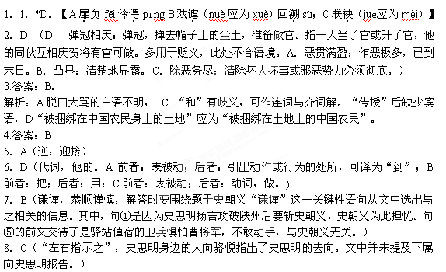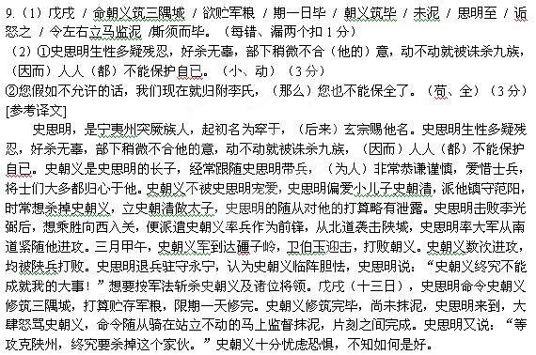

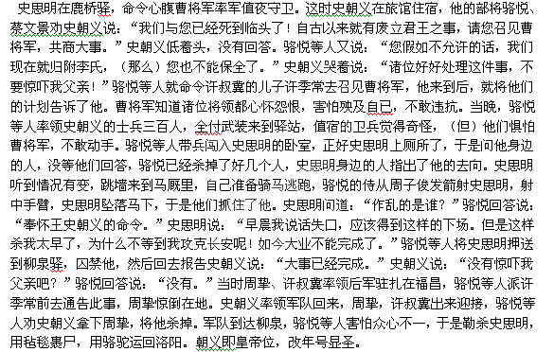
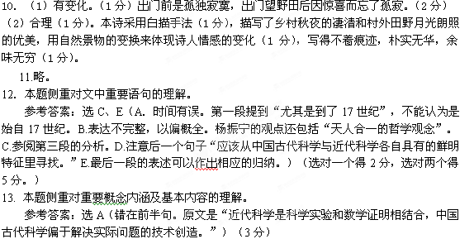
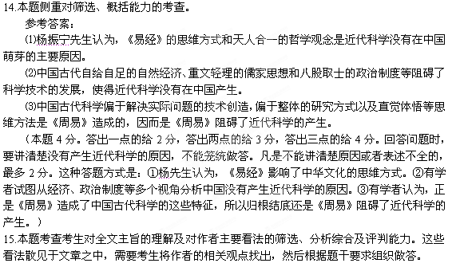
参考答案：
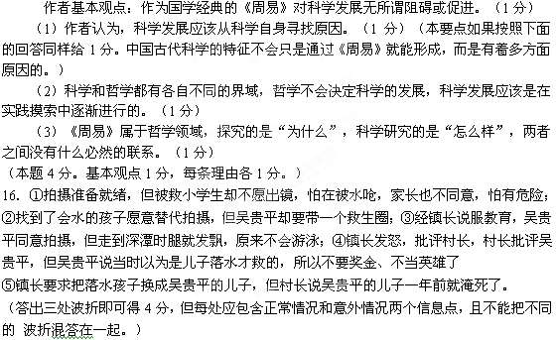
17．①镇长：应该是尴尬加上羞愧。为自己有悖为官之德、为人之情的不合理要求尴尬羞愧；
②记者：羞愧与感动。为拍摄“再造的新闻现场”却伤害他人而羞愧，为吴贵平的爱子之情而感动。
③吴贵平：伤心痛苦。为儿子的死伤心，伤心到误认别人为自己的孩子；因被迫为官员的面子而“再现”救人场景、被迫重念旧事而痛苦。
（分析符合小说的情节发展、符合人物的性格，言之成理即可。）

